

Штаб
МО ВВПОД «ЮНАРМИЯ»
Кайбицкий муниципальный район
Республики Татарстан
422330 Кайбицкий район
село Большие Кайбицы
ул. Ш. Галиева д.12
тел.8(84370)21187
эл. почта:junajaarmija@rambler.ru

Еженедельный отчет МО ВВПОД «Юнармия»
Кайбицкого муниципального района за период с 15.12.25. ОТЧ

1.Количество участников движения: 331.
2.Количество принятых юнармейцев: 0.
3.Проведенные за неделю мероприятия: 15

- «Письмо солдату СВО»

Юнармейцы МБОУ «Берлибашская ООШ» написали военнослужащим зоны СВО письма, в которых рассказали о себе, о своих мечтах и планах. Написать письмо солдату для детей оказалось очень важным и ответственным делом. Учащиеся выразили признательность российским солдатам, написали, что они гордятся настоящими защитниками Родины и желают им скорейшего возвращения домой. Свои работы дети украсили рисунками. Со всех уголков нашей необъятной Родины летят детские письма со словами поддержки, веры и пожеланиями победы!

- Подарок должен получить каждый.

- В нашей школе стало доброй традицией заботиться о тех, кто нуждается в особой поддержке. И этот год не стал исключением! Ученики, родители и педагоги нашей школы объединились, чтобы подарить частичку новогоднего волшебства воспитанникам Нурлатского детского дома.
В течение нескольких дней проходил сбор подарков – игрушек, книг, сладостей, канцелярских принадлежностей и многого другого. Благодаря вашей отзывчивости и щедрости, мы смогли собрать целую гору замечательных подарков, которые, мы уверены, принесут радость и улыбки ребятам из детского дома.
Мы выражаем огромную благодарность всем, кто принял участие в этой доброй акции! Вместе мы создаем настоящую атмосферу праздника и дарим надежду на счастливое будущее.
Пусть в Новом году сбудутся самые заветные мечты!
#МБОУЧутеевскаяСОШ

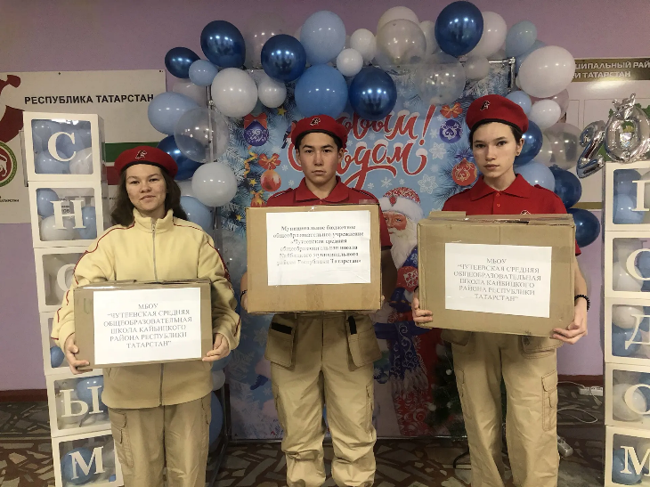

- Иртәнге линейкада укучыларны тәбрикләү
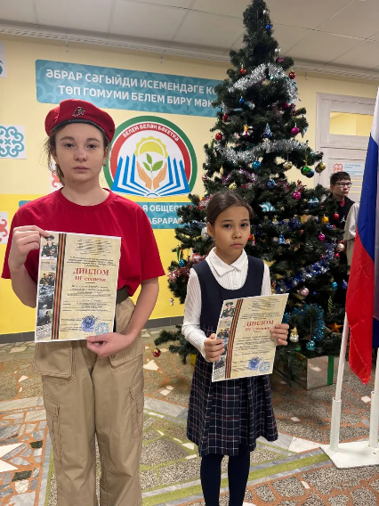

III. 1.18 декабря, мы отмечаем важную памятную дату — День рождения нашего Героя-земляка Советского Союза Андрея Евдокимовича Кошкина. Имя этого выдающегося человека гордо несет наша школа, сохраняя память о его подвигах и заслугах перед Отечеством.
Наши юнармейцы проявили уважение и почтение, очистив территорию около бюста героя от снега. Они приняли участие в торжественном мероприятии, организованном нашей школой: состоялось возложение цветов к памятнику и была проведена содержательная беседа о жизненном пути и героическом служении Андрея Евдокимовича.
Эти мероприятия помогают воспитывать молодое поколение в духе патриотизма, уважения к истории своей Родины и любви к малой родине. Пусть светлая память о наших героях живет вечно!
2/Советник директора по воспитанию и взаимодействию с детскими общественными объединениями Устимова С.Т., вместе с активистами школьного ученического самоуправления (ШУС) и юнармейским отрядом имени Героя Советского Союза Андрея Евдокимовича Кошкина провели патриотический урок «Мужество останется в веках». Также, присутствовала председатель Совета ветеранов, уважаемый педагог и ветеран педагогического труда Елисеева Екатерина Ивановна. Её проникновенный рассказ о подвигах советских солдат во времена Великой Отечественной войны оставил глубокий след в сердцах ребят.
Этот урок стал настоящим примером преемственности поколений и передачи памяти молодым школьникам. Ребята узнали о героизме наших предков, проявленном в годы Великой Отечественной войны, поняли важность сохранения исторической правды и уважения к подвигам героев.
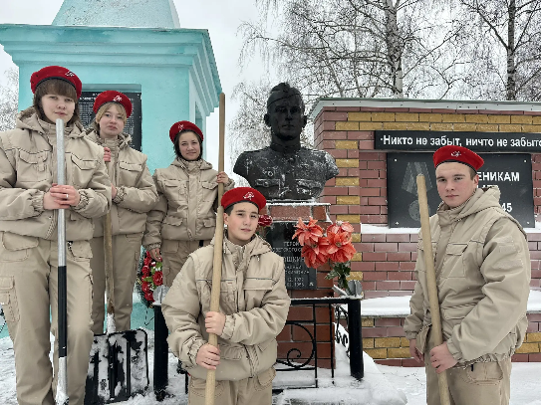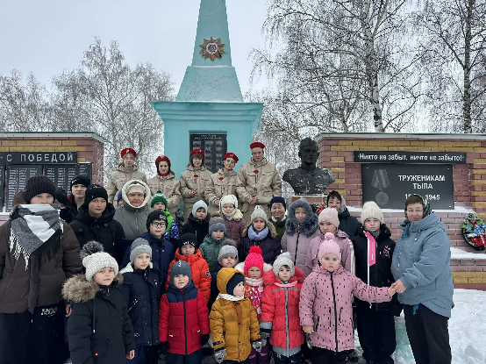

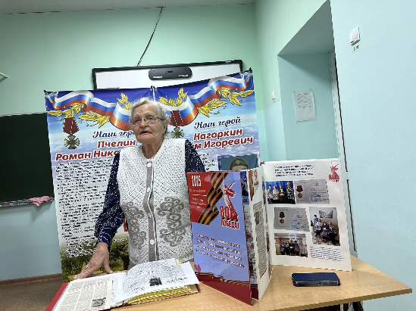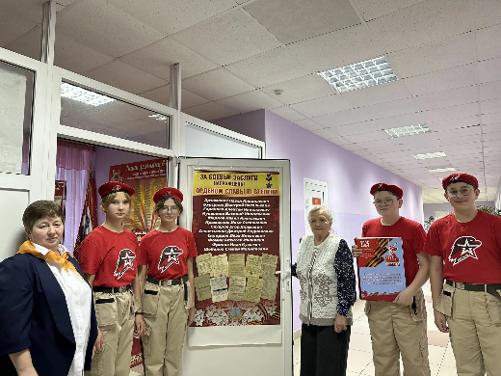

- День рождения почетного юнармейца – пионера Героя отряда.
22 декабря в МБОУ «Молькеевская ООШ» прошло внеклассное мероприятие «Дети герои войны. Анатолий Шумов». Мероприятие было посвящено ко дню рождения юного героя. Её организовали юнармейцы отряда имени кавалера ордена Красной Звезды В.И.Волкова. для учащихся 1-5 классов. Координатор отряда рассказала ребятам о ключевых моментах жизни молодого героя-партизана Анатолия Шумова, который в годы Великой Отечественной войны стал частью партизанского движения и сражался против оккупантов на территории села Осташево.
Советник директора по воспитанию зачитала главы из книги С.И. Урланиса «Толя Шумов», посвящённые последним дням жизни юного партизана.
Звучали стихи о войне, а также исполнялись песни военных лет.
Завершилось мероприятие исполнением песни «Пусть всегда будет солнце».
Мы должны помнить о подвиге почетного пионера героя нашего юнармейского отряда и всех, кто проявил мужество и героизм в самые трудные времена.
Именно нам выпала честь сохранить и передать наследие Великой Победы будущим поколениям. Передать память, о том, как важно сохранять мир.

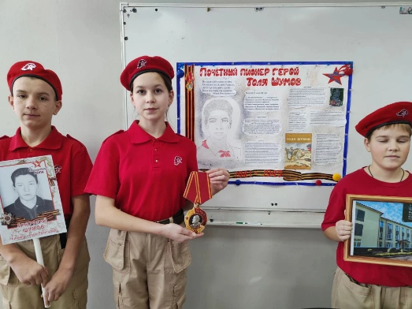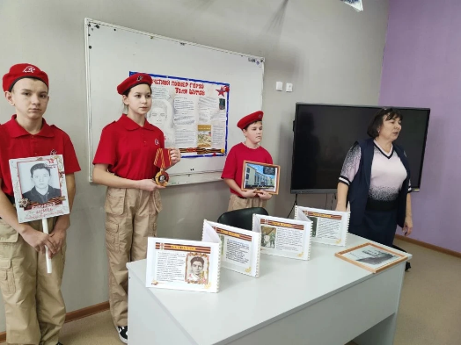

Начальник штаба МО ВВПОД “Юнармия” Р.Д. Насибуллина.

